附件3
推荐住宿酒店
推荐一：深圳湾万怡酒店（深圳市南山区科技南路16号深圳湾科技生态园三区11栋B座），大床房/双床房：750-800元/间。距离与会场酒店相邻，三层有户外连廊可互通会场酒店。

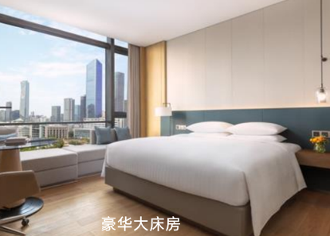

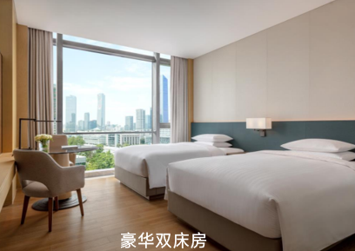

推荐二：深圳湾北邮逸扉酒店（深圳市南山区粤海街道高新区社区高新南环路42号），各类房型500-550元/间。距会场酒店约400米，约步行5分钟。

